АДМИНИСТРАЦИЯ БОГУЧАНСКОГО РАЙОНА
П О С Т А Н О В Л Е Н И Е
24.12.2021 с. Богучаны № 1138 - п

Об установлении публичного сервитута в п. Ангарский, ул. Сибирская, 17

В соответствии со ст. 23, главой V.7 Земельного кодекса Российской Федерации, Федерального закона от 06.10.2003 № 131-ФЗ «Об общих принципах организации местного самоуправления в Российской Федерации», постановлением Правительства Российской Федерации от 24.02.2009 № 160 «О порядке установления охранных зон объектов электросетевого хозяйства и особых условий использования земельных участков, расположенных в границах таких зон», на основании ходатайства Минченко Н.В., действующей в интересах АО «КрасЭКо» на основании доверенности от 14.01.2021 № 113, об установлении публичного сервитута, опубликованного на официальном сайте администрации Богучанского района «http://boguchansky-rayon.ru//property/otdel-po-zemelnyim-resursam/publichnyie-servitutyi/» в сети Интернет и газете «Официальный Вестник Богучанского района» от 15.11.2021 № 59, принимая во внимание отсутствие заявлений об учете прав (обременений прав) от заинтересованных лиц, руководствуясь ст. 7, 43, 47 Устава Богучанского района Красноярского края,
П О С Т А Н О В Л Я Ю:
- Установить публичный сервитут на основании ходатайства Акционерного общества «Красноярская региональная энергетическая компания» (660049, город Красноярск, пр. Мира, 10, пом. 55, ОГРН: 1152468001773, ИНН: 2460087269, КПП: 246601001) в целях размещения объекта электросетевого хозяйства, необходимого для подключения к электрическим сетям: (КТП 10/0,4 кВ кадастровый номер 24:07:0901001:4506, ВЛ-10 кВ кадастровый номер 24:07:0901001:4509, ВЛ-0,4 кВ кадастровый номер 24:07:0000000:3266, в составе объекта: «Строительство ЛЭП-0,4 кВ для электроснабжения объекта, расположенного по адресу: Богучанский район, п. Ангарский, ул. Сибирская, 17», в пределах кадастрового квартала 24:07:0000000:1630, 24:07:0901001, 24:07:0901002, площадью 1896 кв. м.
- Утвердить границы публичного сервитута согласно приложению № 1 настоящего постановления.
- Определить срок установления публичного сервитута - 49 лет.
- График выполнения работ при осуществлении деятельности, для размещения объекта электросетевого хозяйства, необходимого для подключения к электрическим сетям: (КТП 10/0,4 кВ кадастровый номер 24:07:0901001:4506, ВЛ-10 кВ кадастровый номер 24:07:0901001:4509, ВЛ-0,4 кВ кадастровый номер 24:07:0000000:3266, в составе объекта: «Строительство ЛЭП-0,4 кВ для электроснабжения объекта, расположенного по адресу: Богучанский район, п. Ангарский, ул. Сибирская, 17», в пределах кадастрового квартала 24:07:0000000:1630, 24:07:0901001, 24:07:0901002» - осмотр объекта производится ежегодно два раза в год.
- Плата за публичный сервитут за весь срок составляет 1 680,62 руб. (Одна тысяча шестьсот восемьдесят руб. 62 коп.) и вносится единым платежом за весь срок публичного сервитута до начала его использования, но не позднее шести месяцев со дня издания постановления на следующие реквизиты: Управления федерального казначейства по Красноярскому краю (Управление муниципальной собственностью Богучанского района) ИНН 2407008705, КПП 240701001, р/сч 03100643000000011900, ОТДЕЛЕНИЕ КРАСНОЯРСК БАНКА РОССИИ//УФК по Красноярскому краю г. Красноярск, 40102810245370000011 БИК 010407105, код ОКТМО 04609402, код платежа (КБК) 863 111 05013 05 1000 120.
Расчет платы за публичный сервитут установлен приложением № 2 к настоящему постановлению.
- Порядок установления охранных зон объектов электросетевого хозяйства и особых условий использования земельных участков, расположенных в границах таких зон определяется в соответствии с постановлением Правительства Российской Федерации от 24.02.2009 № 160 «О порядке установления охранных зон объектов электросетевого хозяйства и особых условий использования земельных участков, расположенных в границах таких зон».
- Обладатель публичного сервитута (Акционерное общество «Красноярская региональная энергетическая компания») вправе:
- в установленных границах публичного сервитута осуществлять в соответствии с требованиями законодательства Российской Федерации деятельность, в целях которой установлен публичный сервитут;
- до окончания срока публичного сервитута обратиться с ходатайством об установлении публичного сервитута на новый срок.
- Обладатель публичного сервитута (Акционерное общество «Красноярская региональная энергетическая компания») обязан:
- в установленном законом порядке после прекращения действия публичного сервитута привести земельные участки и земли, обремененные публичным сервитутом, в состояние пригодное для использования в срок не позднее, чем за три месяца после окончания срока, на который установлен публичный сервитут;
- в установленном законом порядке снести объекты, размещенные на основании публичного сервитута, и осуществить при необходимости рекультивацию земель и земельных участков, в срок не позднее, чем шесть месяцев с момента прекращения публичного сервитута.
- Главному специалисту отдела по земельным ресурсам УМС Богучанского района (Скоробогатовой Е.А.) в течении 5 рабочих дней со дня принятия решения об установлении публичного сервитута разместить настоящее постановление на официальном сайте администрации Богучанского района «http://boguchansky-rayon.ru//property/otdel-po-zemelnyim-resursam/publichnyie-servitutyi/» в сети Интернет и опубликовать постановление в газете «Официальный Вестник Богучанского района»
- Отделу по земельным ресурсам УМС Богучанского района в течении 5-ти рабочих дней со дня принятия решения об установлении публичного сервитута обеспечить:
- направить копию решения об установлении публичного сервитута в орган регистрации прав;
- направить в адрес АО «Красноярская региональная энергетическая компания» копию решения об установлении публичного сервитута;
- направить правообладателям земельных участков, копию решения об установлении публичного сервитута.
- Публичный сервитут считается установленным со дня внесения сведений о нем в Единый государственный реестр недвижимости.
- Контроль за выполнением постановления возложить на и.о. начальника Управления муниципальной собственностью Богучанского района О.В. Витюк.
- Постановление вступает в силу со дня его подписания.

Глава Богучанского района В.Р. Саар

Приложение № 1
к постановлению
Администрации Богучанского район
24.12.2021 № 1138 - п

ОПИСАНИЕ МЕСТОПОЛОЖЕНИЯ ГРАНИЦ
Публичный сервитут в целях размещения КТП 10/0,4 кВ с кадастровым номером 24:07:0901001:4506, ВЛ-10 кВ с кадастровым номером 24:07:0901001:4509, ВЛ-0,4 кВ с кадастровым номером 24:07:0000000:3266 в составе объекта «Строительство ЛЭП-0,4 кВ для электроснабжения объекта, расположенного по адресу: Богучанский район, п. Ангарский, ул. Сибирская, 17»
(наименование объекта, местоположение границ которого описано (далее - объект)
Раздел 1
Сведения об объекте
N п/п | Характеристики объекта | Описание характеристик
1 | 2 | 3
1 | Местоположение объекта | Красноярский край, Богучанский р-н, Ангарский п
2 | Площадь объекта ± величина погрешности определения площади (P ± ∆P), м² | 1896 ± 15
3 | Иные характеристики объекта | Установить публичный сервитут на основании ходатайства акционерного общества «Красноярская региональная энергетическая компания» (660049, Красноярский край, город Красноярск, Мира проспект, дом 10, пом. 55, ОГРН 1152468001773, ИНН 2460087269) на земли, находящиеся в государственной собственности право на которые не разграничено, в целях размещения КТП 10/0,4 кВ с кадастровым номером 24:07:0901001:4506, ВЛ-10 кВ с кадастровым номером 24:07:0901001:4509, ВЛ-0,4 кВ с кадастровым номером 24:07:0000000:3266 в составе объекта «Строительство ЛЭП-0,4 кВ для электроснабжения объекта, расположенного по адресу: Богучанский район, п. Ангарский, ул. Сибирская, 17», площадью 1896 кв.м, в границах земельного участка 24:07:0000000:1630 и в границах кадастровых кварталов 24:07:0901001, 24:07:0901002, сроком на 49 лет.
Раздел 2
Сведения о местоположении границ объекта
1. Система координат МСК 169 (зона 6)
2. Сведения о характерных точках границ объекта
Обозначение характерных точек границ | Координаты, м |  | Метод определения координат характерной точки | Средняя квадратическая погрешность положения характерной точки (Mt), м | Описание обозначения точки на местности (при наличии)
 | X | Y
1 | 2 | 3 | 4 | 5 | 6
1 | 978695.89 | 8359.28 | Аналитический метод | 0.1 | -
2 | 978690.89 | 8354.28 | Аналитический метод | 0.1 | -
3 | 978691.47 | 8353.66 | Аналитический метод | 0.1 | -
4 | 978688.72 | 8353.68 | Аналитический метод | 0.1 | -
5 | 978688.68 | 8330.98 | Аналитический метод | 0.1 | -
6 | 978696.51 | 8331.10 | Аналитический метод | 0.1 | -
7 | 978694.85 | 8325.03 | Аналитический метод | 0.1 | -
8 | 978695.61 | 8291.88 | Аналитический метод | 0.1 | -
9 | 978739.07 | 8291.43 | Аналитический метод | 0.1 | -
10 | 978852.98 | 8291.00 | Аналитический метод | 0.1 | -
11 | 978871.55 | 8270.79 | Аналитический метод | 0.1 | -
12 | 978913.93 | 8273.06 | Аналитический метод | 0.1 | -
13 | 978958.74 | 8275.63 | Аналитический метод | 0.1 | -
14 | 978997.41 | 8277.87 | Аналитический метод | 0.1 | -
15 | 978996.94 | 8281.74 | Аналитический метод | 0.1 | -
16 | 978958.52 | 8279.63 | Аналитический метод | 0.1 | -
17 | 978913.71 | 8277.06 | Аналитический метод | 0.1 | -
18 | 978873.13 | 8274.84 | Аналитический метод | 0.1 | -
19 | 978854.54 | 8295.09 | Аналитический метод | 0.1 | -
20 | 978751.56 | 8295.28 | Аналитический метод | 0.1 | -
21 | 978721.58 | 8294.58 | Аналитический метод | 0.1 | -
22 | 978699.44 | 8295.17 | Аналитический метод | 0.1 | -
23 | 978698.79 | 8324.27 | Аналитический метод | 0.1 | -
24 | 978700.72 | 8331.40 | Аналитический метод | 0.1 | -
25 | 978701.63 | 8331.06 | Аналитический метод | 0.1 | -
26 | 978711.89 | 8331.17 | Аналитический метод | 0.1 | -
27 | 978711.85 | 8353.57 | Аналитический метод | 0.1 | -
28 | 978701.90 | 8353.62 | Аналитический метод | 0.1 | -
1 | 978695.89 | 8359.28 | Аналитический метод | 0.1 | -

3. Сведения о характерных точках части (частей) границы объекта
Обозначение характерных точек части границы | Координаты, м |  | Метод определения координат характерной точки | Средняя квадратическая погрешность положения характерной точки (Mt), м | Описание обозначения точки на местности (при наличии)
 | X | Y
1 | 2 | 3 | 4 | 5 | 6
- | - | - | - | - | -

Раздел 3
Сведения о местоположении измененных (уточненных) границ объекта
1. Система координат МСК 169 (зона 6)
2. Сведения о характерных точках границ объекта
Обозначение характерных точек границ | Существующие координаты, м |  | Измененные (уточненные) координаты, м |  | Метод определения координат характерной точки | Средняя квадратическая погрешность положения характерной точки (Mt), м | Описание обозначения точки на местности (при наличии)
 | X | Y | X | Y
1 | 2 | 3 | 4 | 5 | 6 | 7 | 8
- | - | - | - | - | - | - | -

3. Сведения о характерных точках части (частей) границы объекта
Обозначение характерных точек части границы | Существующие координаты, м |  | Измененные (уточненные) координаты, м |  | Метод определения координат характерной точки | Средняя квадратическая погрешность положения характерной точки (Mt), м | Описание обозначения точки на местности (при наличии)
 | X | Y | X | Y
1 | 2 | 3 | 4 | 5 | 6 | 7 | 8
- | - | - | - | - | - | - | -

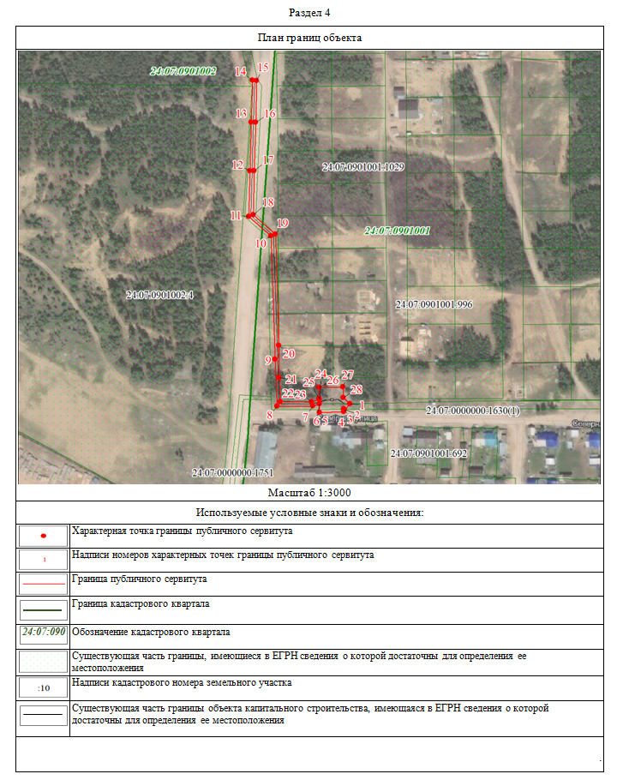

Приложение №2
к постановлению
Администрации Богучанского района
от 24.12.2021 № 1138-п

Порядок расчета платы за публичный сервитут в отношении земель и земельных участков, не предоставленных гражданам и юридическим лицам

№ | 1 | 2 | 3
- Кадастровый номер земельного участка/ квартала | 24:07:0000000:1630 | 24:07:0901001 | 24:07:0901002
- Площадь публичного сервитута в границах земельного участка (кадастрового квартала), кв.м | 1450 | 441 | 5
- Кадастровая стоимость за 1 кв. м (средний показатель кадастровой стоимости земельных участков), руб | 180,90 | 180,90 | 180,90
- Сумма подлежащая оплате за установленный публичный сервитут по ставке 0,01%, за весь срок сервитута, руб. | 1285,29 | 390,90 | 4,43
Итого: 1680,62

